**实验一 掌握Linux操作系统安装**https://www.cnblogs.com/iCode504/p/18126422

实验日期：9月13日 地点：求是楼605

1. **实验目的**

掌握Linux操作系统安装及基本操作

1. **实验内容**
2. 安装与配置Ubuntu操作系统
3. 安装虚拟机软件VMware Workstation
4. 安装远程连接软件Electerm
5. 安装下载器Neat Download Manager
6. **实验过程记录**
7. 下载并安装虚拟机软件VMware Workstation；

这款软件提供了一个强大的平台，能够在隔离的虚拟环境中模拟真实的硬件环境，从而允许我安装和运行不同版本的操作系统和应用软件，而不会影响到宿主机系统。安装过程中，我遵循了软件的安装向导，确保所有组件正确安装，并完成了必要的配置，如网络设置和虚拟机文件存储位置的选择。

官网：<https://www.vmware.com/cn/products/workstation-pro/workstation-pro-evaluation.html>

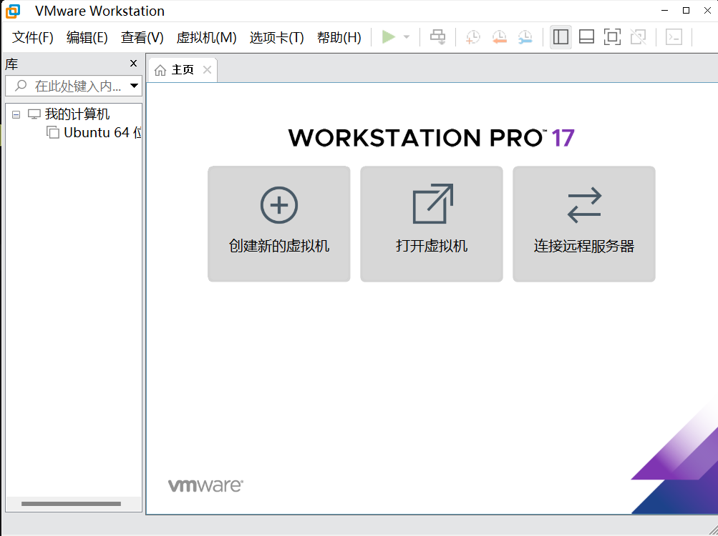

图1- 1 安装完成VMware Workstation

1. 安装远程连接软件Electerm；

Electerm是一款轻量级、界面友好的SSH和SFTP客户端，它支持多种连接协议，让我能够轻松地从本地计算机远程访问和管理服务器。安装后，我熟悉了Electerm的基本操作界面和常用功能，为后续远程连接Ubuntu系统做好了准备。

官网：[https://electerm.html5beta.com/index-zh_cn.html](https://electerm.html5beta.com/index-zh_cn.html。)

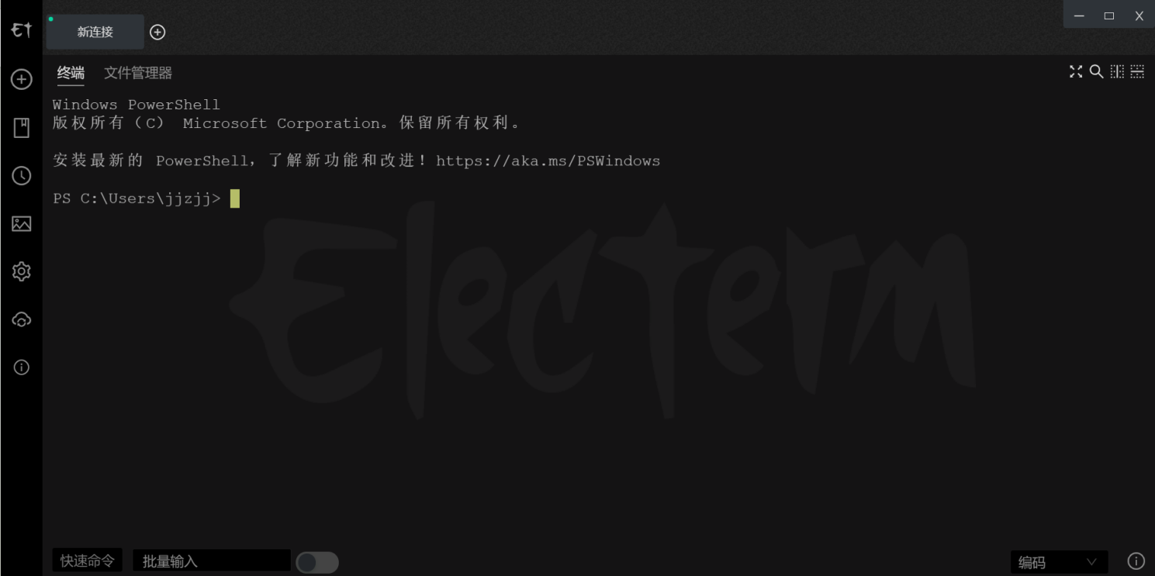

图1- 2 安装完成Electerm

1. 安装下载器Neat Download Manager；

为了提升文件下载的效率，我还安装了Neat Download Manager下载器这款下载器支持多种浏览器集成，能够捕获网页上的下载链接，并提供多线程下载、断点续传等高级功能。

官网：<https://www.icode504.com/posts/24.html>

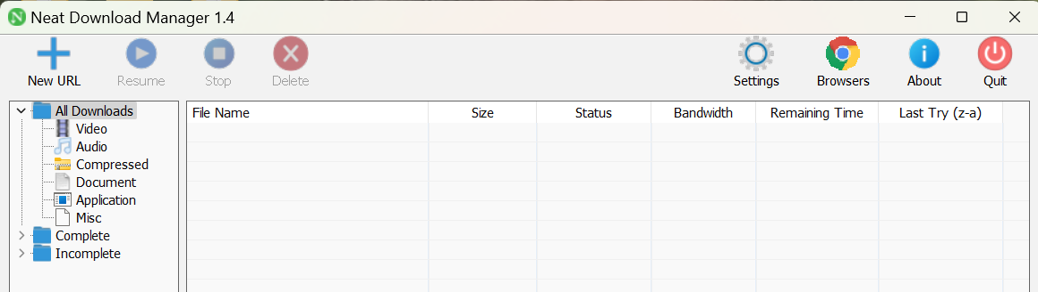

图1- 3 安装完成

1. 下载Ubuntu镜像；

Ubuntu是一款流行的开源操作系统，以其稳定性、易用性和丰富的软件资源而受到广泛欢迎。我选择了适合自己需求的Ubuntu版本，并下载了对应的ISO镜像文件。

清华大学镜像站：

<https://mirrors.tuna.tsinghua.edu.cn/ubuntu-releases/>

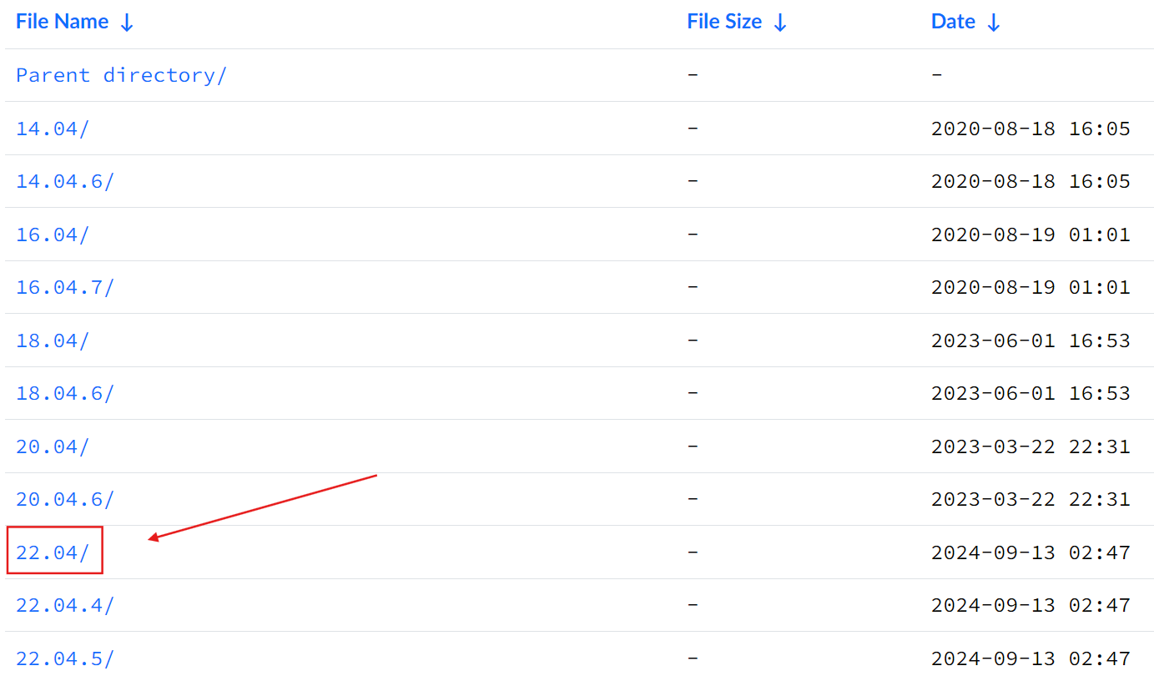

图1- 4 安装22.04版本

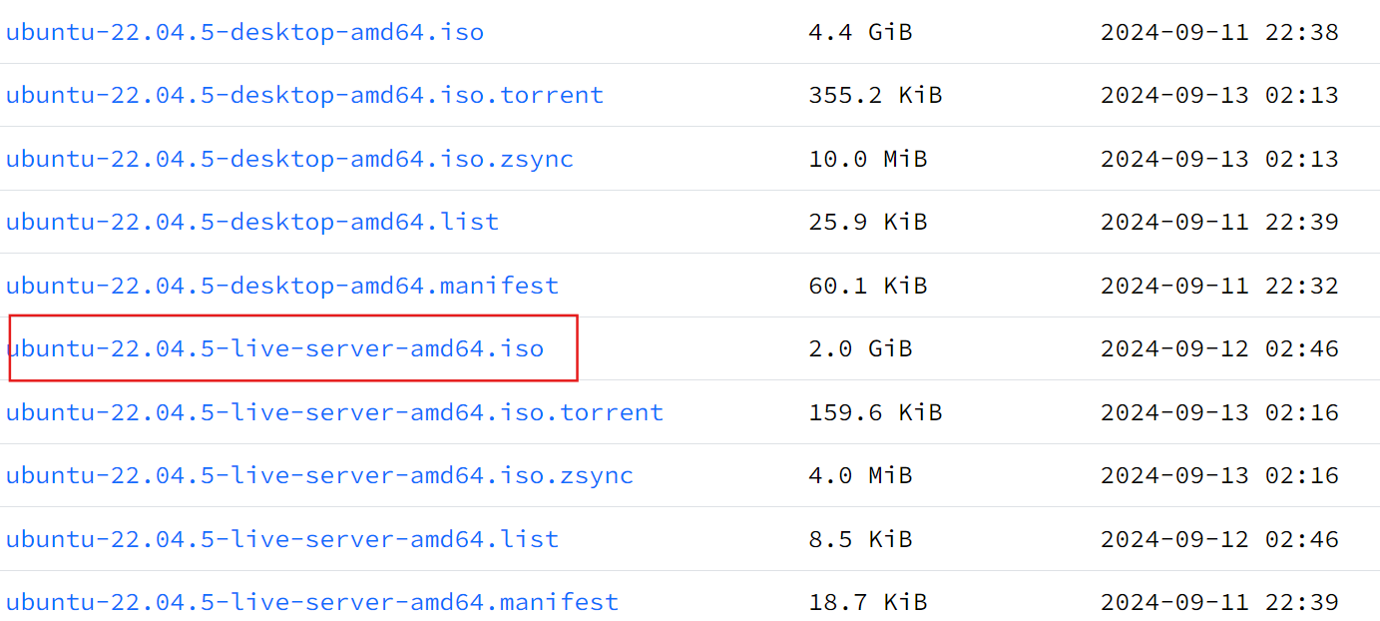

图1- 5 下载服务器端的Ubuntu

1. 打开VMware，创建虚拟机，配置镜像，开启虚拟化，安装Ubuntu；

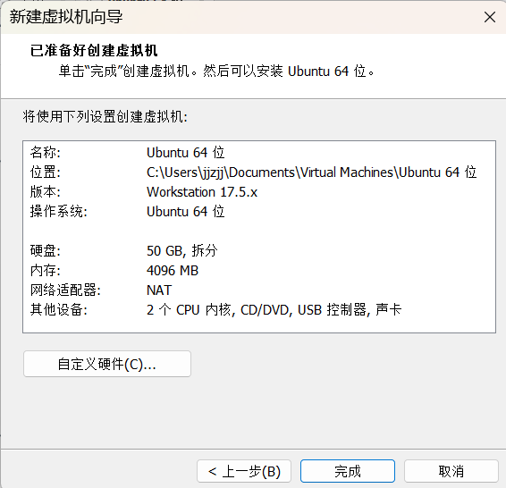

图1- 6 完成设置创建虚拟机

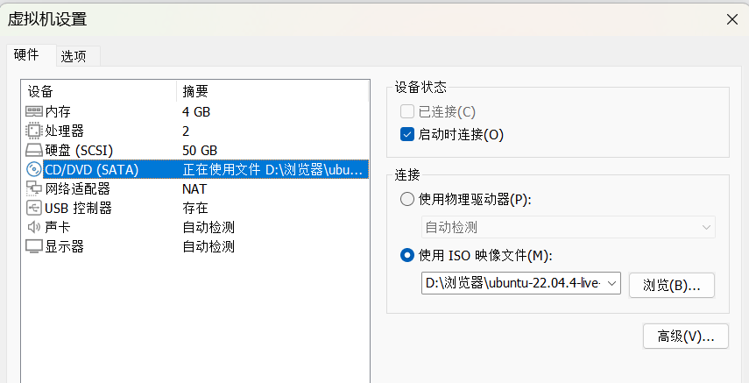

图1- 7 配置Ubuntu镜像

1. 为root用户分配密码；

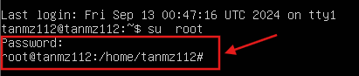

图1- 8 切换到root用户

1. Electerm远程连接Ubuntu；

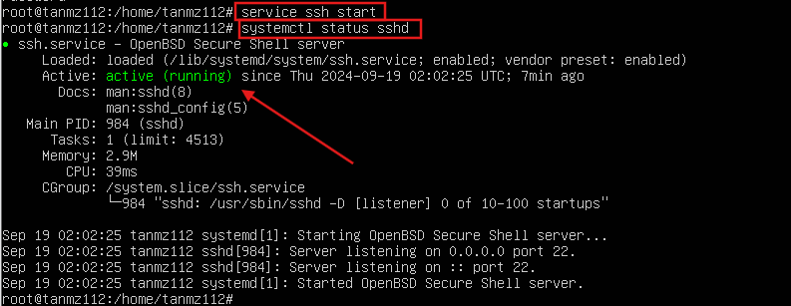

图1- 9 开启SSH服务

由于root用户默认是不能使用SSH的方式登录，因此我们需要更改一下对配置文件/etc/ssh/sshd_config进行修改。执行如下命令：sudo vim /etc/ssh/sshd_config

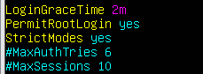

图1- 10 修改配置文件

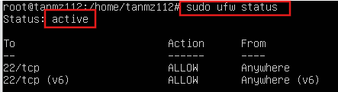

图1- 11 输入命令开启防火墙

SSH默认是22号端口，此时我们需要开启22号端口。执行如下命令：sudo ufw allow 22/tcp

输入如下命令，查看Ubuntu的IP地址：ip addr

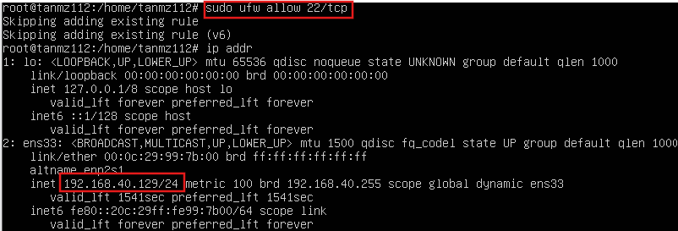

图1- 12 ip地址

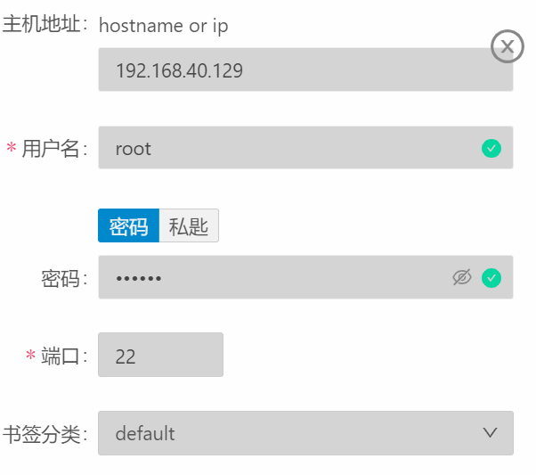

图1- 13 填写连接信息

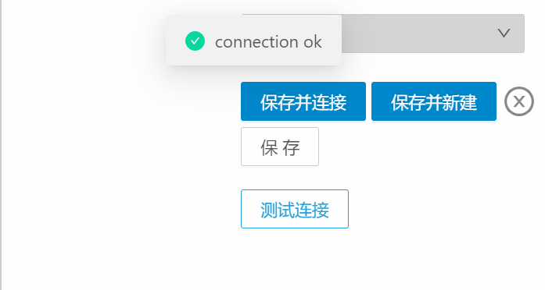

图1- 14 测试连接成功

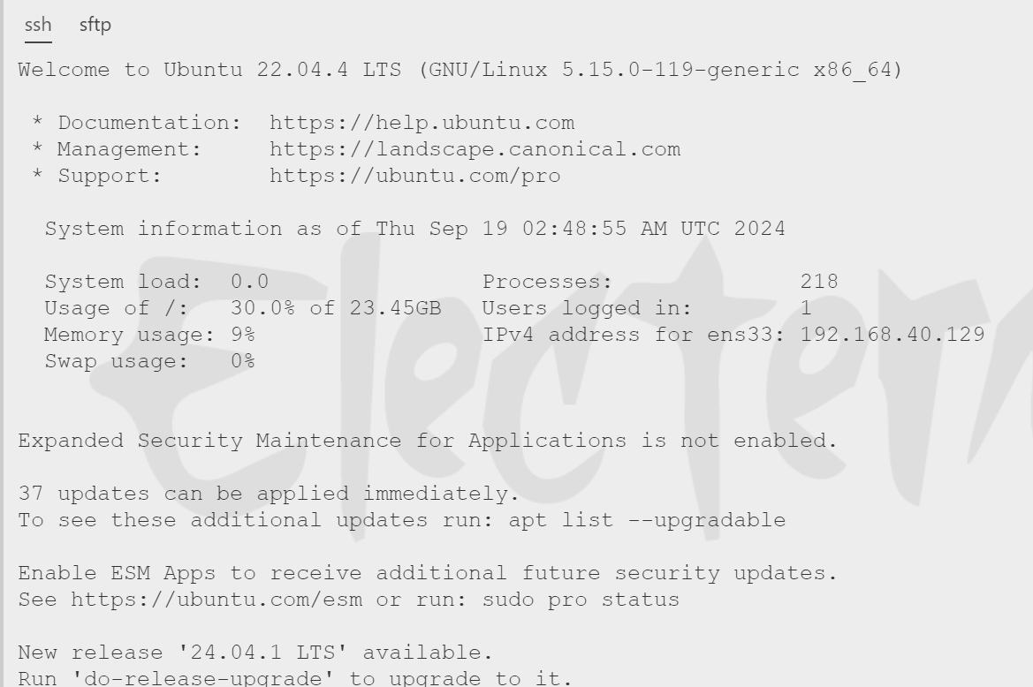

图1- 15 Electerm远程连接Ubuntu成功

1. **实验小结**

在进行关于Ubuntu服务器配置的实验中，我们主要完成了四个关键步骤：首先，成功安装并配置了Ubuntu操作系统作为服务器基础；其次，安装了VMware Workstation虚拟机软件，用于在本地环境中模拟和测试Ubuntu服务器的运行；接着，配置了远程连接软件Electerm，以便能够远程访问和管理服务器，提高了操作的灵活性和效率；我安装了Neat Download Manager下载器，它以其智能的下载管理和加速功能，显著提升了从网络上获取资源的速度和便利性。这些步骤共同构建了一个功能完备的Ubuntu服务器环境，为后续的应用部署和测试打下了坚实的基础。